中央新佈局，南沙將“爆發式增長”

原创 简思智库 [简思智库](javascript:void(0);)

**简思智库**

微信号 GNSSTT

功能介绍 策者简也，思而后行。

2022-06-14[原文](https://mp.weixin.qq.com/s?__biz=MzUyNzQyMzYwNQ==&mid=2247491896&idx=1&sn=b6ec037355a905b3bb1c706ef6cc9002&chksm=fa7d6022cd0ae9347e645345442e5c65a53b2a553f746222ad5ec5a56195e1efe6b0e77d9c45&scene=27#wechat_redirect&cpage=230) 发表于

收录于合集 #香港的声音 241个





**簡思智庫有話説：**

對接、交流、融合將是未來大灣區各個城市間富有活力的最好證明。

**這是簡思智庫的第 606 篇原創**

**作者：**黃曉琳，一國兩制研究中心研究主任、（廣州）代表處主任。





**01**





提筆時巧合，今天（14日）國務院印發《廣州南沙深化面向世界的粵港澳全面合作總體方案》，內容很豐富，但與勇闖大灣區的港人息息相關。

香港因疫情封關三年，阻礙了粵港兩地正常往來，也限制了大家特別是年青人對大灣區發展的想像。

我立此標題，絕非是標題黨，最直接的印證是我被派駐廣州做“開荒牛”，半年後返港，每天的電話電郵已經“爆發式增長”。

《總體方案》的“發展目標”提出，***“生產生活環境日臻完善，公共服務達到世界先進水準，區域內港澳居民數量顯著提升”***。

要達至這一目標，需要粵港雙方做大量的工作。

剛過去的週末，接到內地部門一個電話，請我從港方視角，去諮詢身邊不同專業界別，就某項對港澳開放的政策條文，還有沒有完善的空間。

問題有點突然，我一聽反問對方，why？

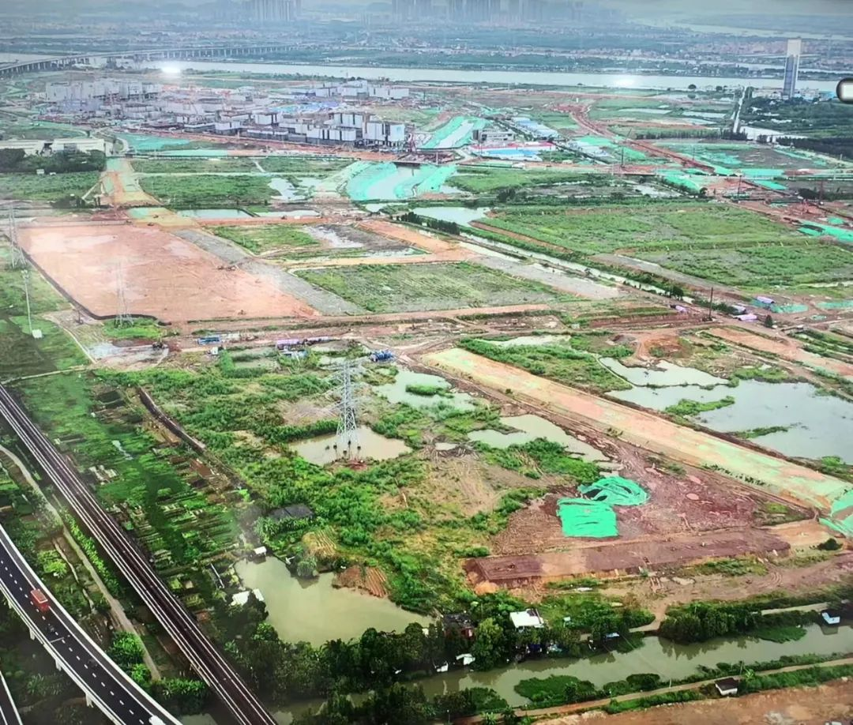

2021年8月航拍圖

原來，自去年中起，內地規劃部門的朋友，和香港本地專家一同討論位於南沙慶盛片區1.64平方公里的“港式社區” ，該如何規劃？

怎樣才能將具國際現代化生活氣息、又原汁原味的“港式元素”融入其中？

經過大半年的日夜奮戰，前期工作已經大功告成，“港式社區”的規劃藍圖躍然紙上。

但這位朋友所在的政府部門，仍意猶未盡，希望將這種G-B機制繼續做下去，邀請更多的香港專業人士參與這座急速發展的城市規劃建設。

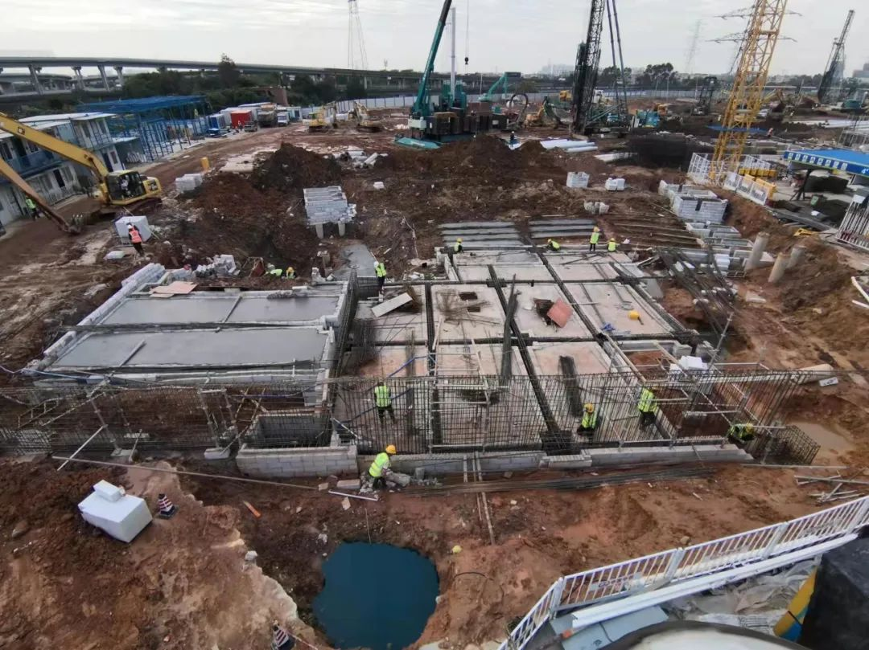

所謂G-B機制，是粵港合作諮詢委員會的創新性探索，G指內地政府部門，B指香港具有公信力和廣泛代表性的機構。

聽到這裏，我笑著問電話那一頭的內地朋友，請你老實講，這大半年來，香港這邊“指手畫腳”有沒有讓你們感到很難做？

朋友也笑著答我，發自內心，收穫很大。





**02**





過往，內地部門很想借鑒港澳經驗、國際經驗，但苦於沒有途徑。

恰巧，梁振英副主席發起成立“粵港合作諮詢委員會”（諮委會），由內地和香港不同專業人士組成。

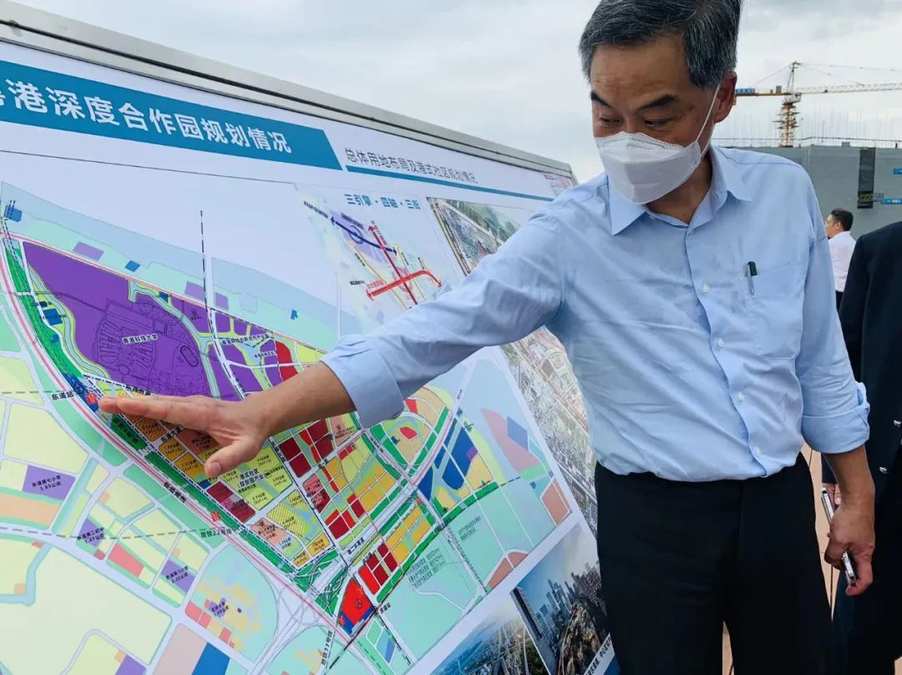

這是一個創新平臺，新就新在第一次有內地的重大建設，允許香港的專業人士直接參與，更加是“指手畫腳”。

在這個平臺上，我們按照鄧小平先生提出“摸著石頭過河”的指導思想，從具體專案入手。

譬如，以“港式社區”的規劃設計切入，全方位展開合作，在合作中學習，在合作中完善，逐漸探索符合南沙發展的規劃程式、建設標準、生活方式以及人才需求等。

很有趣的是，兩地專家關注度不同，香港規劃專家注重細節和品質，而內地政府注重政策和框架，在彼此一來二回的交往中，形成了“工筆劃”標準和“大寫意”標準的互相對碰，使專案按時保質地完成。

再譬如，香港規劃專家帶著內地規劃部門反復論證，要求設計者“身臨其中”去想像，不斷提出問題。

* **諸如，你覺得、你希望社區的環境會是怎麽樣的？**
* **下雨了怎麼辦？**
* **居住的社區有山有水有景觀嗎？**
* **港科大的學生，假如想在附近群聚一起頭腦風暴，將自己的科技成果拿出來孵化，可以將校區和社區緊密相連的環境嗎？**

香港專家還詳細講解中環一帶有風雨連廊，將地方四通八達連通起來，避免行人走兩步就被淋濕的成功案例。

大家一起提出問題，並找出解決問題的辦法，是南沙合作模式的最好範例。

1.64平方公里的建設，正正是在港方和內地方共同推動之下，邊溝通、邊調整、邊設計、邊執行，真正“做”出了一個既像香港、又不是香港的嶄新合作專案。

這個“港人社區”，是首個將生活、教育、交通、產業佈局都事先規劃好的港人生活圈，從功能佈局到環境構思等前期設計，都有香港專業人士的參與。

這種有港式風味現代化社區，令到期望可以在香港以外的地區探索一片天地的青年朋友，多一個港人生活圈的選擇。

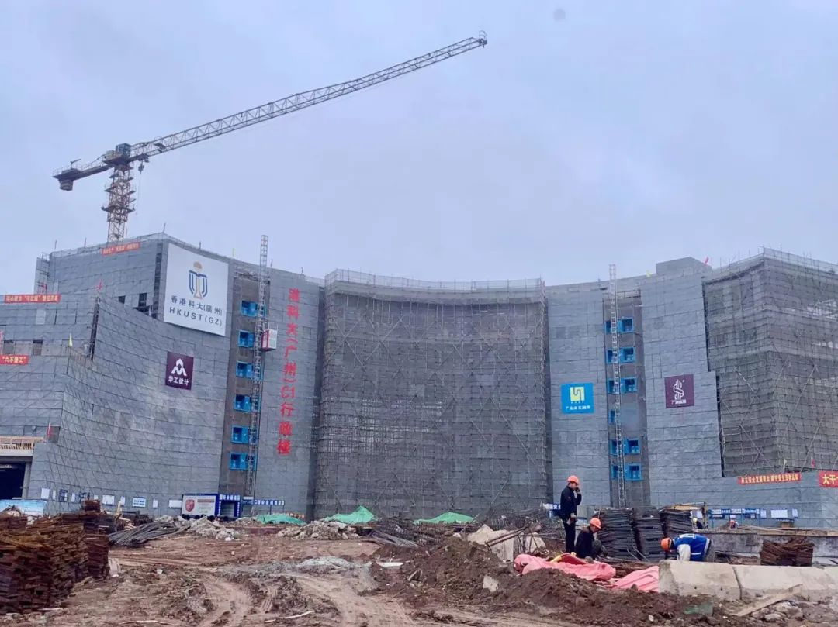

結束和這位朋友的電話，我也陷入了深思。

半年前到廣州南沙開展工作時，只有零星認識的三兩個朋友，到現在已經由工作關係，結識到了一群朋友。

大家彼此尊重、充分信任、坦率真誠，“坐埋一起去傾”，讓當地感受得到你這份真心實意和專業精神，為城市齊手“共贏”的願望。

隨著兩地交流的深入，雙方的規則對接、標準對接，就會自然而然地形成慣例和制度。

或許，當兩地關口打開時，粵港合作“爆發式增長”不再是標題，而是現實。

正如廣東人有句口頭禪，“行過路過不要錯過”。

**不念过去**

**END**

**不畏将来**



欢迎您投稿原创文章到简思智库，让您的声音被更多人听到



请长按下方二维码添加简思智库工作微信投稿。（或搜索添加微信ID：**GTT_CN**）









**感谢阅读，请关注我们，或点右下角“赞”和“在看”分享。**



### 精选留言

用户设置不下载评论